Министерство образования Республики Беларусь

Учреждение образования «Белорусский государственный университет

информатики и радиоэлектроники»

Факультет компьютерных систем и сетей

Кафедра информатики

Дисциплина «Методы численного анализа»

**ОТЧЕТ**

к лабораторной работе №2

на тему:

**«ЧИСЛЕННОЕ РЕШЕНИЕ СИСТЕМ ЛИНЕЙНЫХ АЛГЕБРАИЧЕСКИХ УРАВНЕНИЙ (СЛАУ) МЕТОДОМ ПРОСТЫХ ИТЕРАЦИЙ И МЕТОДОМ ЗЕЙДЕЛЯ»**

БГУИР 1-40 04 01

|  |
| --- |
| Выполнил студент группы 253505  Форинов Егор Вячеславович |
|  |
| (дата, подпись студента) |
| Проверил доцент кафедры информатики  АНИСИМОВ Владимир Яковлевич |
|  |
| (дата, подпись преподавателя) |

Минск 2023

**Содержание**

1. Цель работы
2. Задание
3. Программная реализация
4. Полученные результаты
5. Оценка полученных результатов
6. Вывод

**Цель работы**

* изучить метод простых итераций и метод Зейделя, получить численное решение заданной СЛАУ;
* составить программу решения СЛАУ указанными методами, применимый для организации вычислений на ЭВМ;
* выполнить тестовые примеры и проверить правильность работы программы

**Задание:**

Методом простых итераций и методом Зейделя найти с точностью 0,0001 численное решение системы **Ax=b**, где **A = kC + D**, **A** - исходная матрица для расчёта, **k** - номер варианта (0–15), матрицы **C, D** и вектор свободных членов **b** задаются ниже.

Исходные данные:

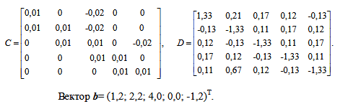

Вариант 12

**Программная реализация**

Для проверки решения умножим исходную матрицу на полученный вектор решений и сравним с изначальным вектором свободных членов.

*Исходные данные:*

Матрица A, полученная в результате вычисления A = 12C + D:

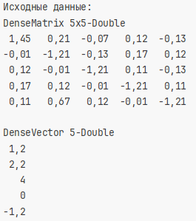

Код простых итераций:

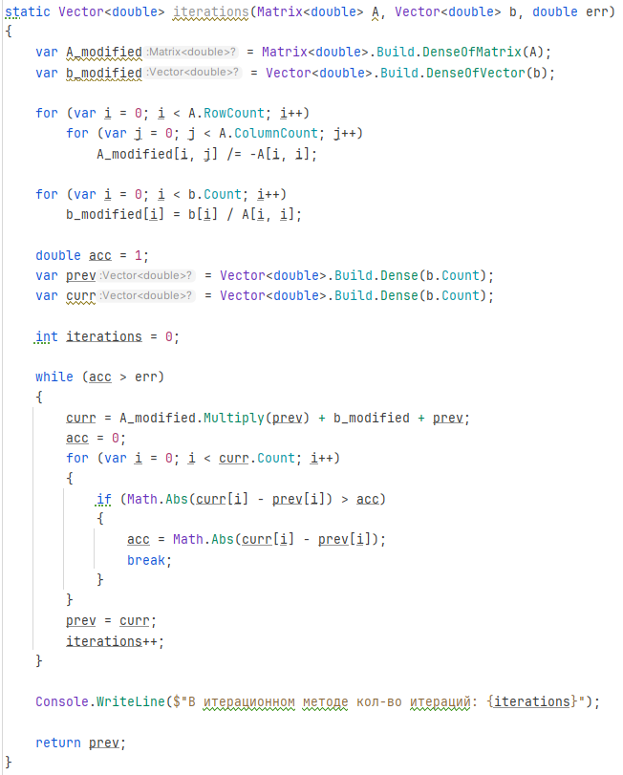

Код метода Зейделя:

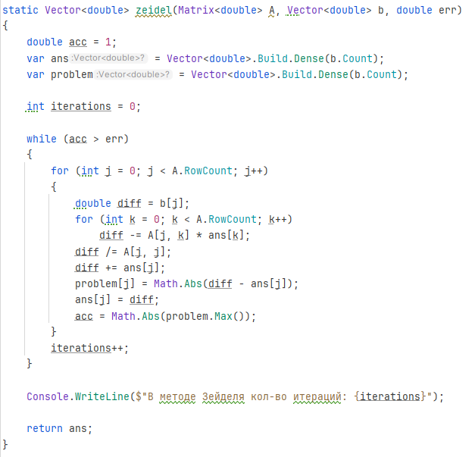

Код проверок для возможности применения данных методов:

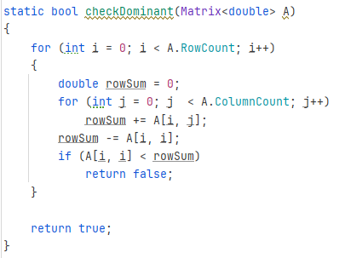

**Полученные результаты**

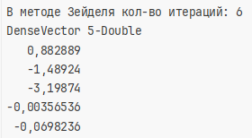

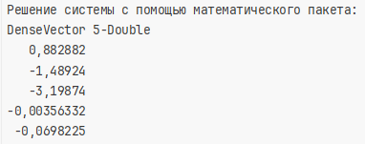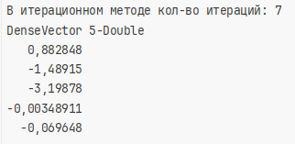

*Тестовый пример 1.*

С помощью пакета MathNet.Numerics создадим матрицу и вектор свободных членов и заполним их случайными числами:

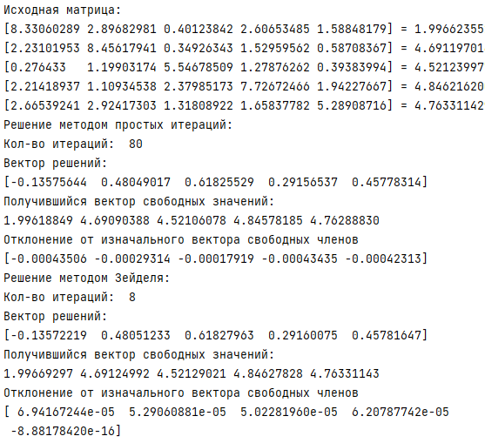

*Тестовый пример 2.*

*В данном примере мы видим матрицу, в которой диагональ не является доминантной.*

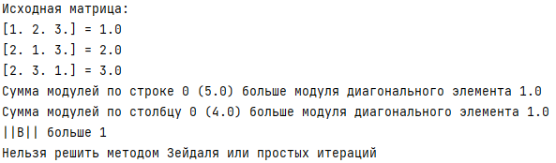

**Вывод**

В ходе выполнения лабораторной работы я изучил метод простых итераций и метод Зейделя, написал программу их реализации на языке Python для решения СЛАУ, правильность работы программы проверил на тестовых примерах.

На основании тестов можно сделать следующие выводы:

* Программа позволяет получить решения системы с заданной точностью (заданная точность в условиях лабораторной работы 10^-4);
* Метод Зейделя эффективнее по сравнению с методом простых итераций, так как затрачивает меньшее число итераций;
* Имеет ограничение в использовании (главная диагональ должна быть преимущественной), однако существуют матрицы, которые имеют не преимущественную диагональ и решаются с помощью метода простых итераций или метода Зейделя.
* Метод Зейделя более точен, так как использует уже найденные значения вектора решения на данной итерации, в отличие метода простых итераций.